МІНІСТЕРСТВО АГРАРНОЇ ПОЛІТИКИ ТА ПРОДОВОЛЬСТВА УКРАЇНИ
СУМСЬКИЙ НАЦІОНАЛЬНИЙ АГРАРНИЙ УНІВЕРСИТЕТ
Кафедра "Трактори та сільськогосподарські машини"



Трактори і автомобілі

КОНСПЕКТ ЛЕКЦІЙ

СУМИ – 2012
Міністерство аграрної політики ТА ПРОДОВОЛЬСТВА України
Сумський національний аграрний університет
Кафедра "Трактори та сільськогосподарські машини"

Трактори і автомобілі

КОНСПЕКТ ЛЕКЦІЙ

для студентів спеціальності 6.100102
"Процеси, машини та обладнання аграрного виробництва"
денної форми навчання

Суми – 2012

ББК 40.72
УДК 631.3

Укладачі: Руденко В.А., канд. техн. наук, доцент.

Трактори і автомобілі. Конспект лекцій для студентів спеціальності 6.100102 «Процеси, машини та обладнання аграрного виробництва», очної форми навчання. – Суми: СНАУ, 2012. – 46 с., рис.

Рецензенти:
Слугінов Володимир Митрофанович к.т.н., доцент кафедри “Трактори та сільськогосподарські машини”.
Саржанов Олександр Анатолійович к.т.н., доцент, завідувач кафедрою “Експлуатація техніки”.

Відповідальний за випуск доцент кафедри ,,Трактори та сільськогосподарські машини” Руденко В.А.

Рекомендовано до видання вченою радою навчально – наукового
Інженерно–технологічного інституту СНАУ
(протокол № ___ від "__" _________ 2012 р.)

© Сумський національний аграрний університет, 2012

Лекція 6. Динаміка колісних машин

План лекції
6.1. Динаміка веденого колеса
6.2. Динаміка ведучого колеса
6.3. Рівняння руху і тяговий баланс трактора та автомобіля
6.4. Визначення нормальних реакцій на колеса машин
6.5. Нормальніреакціїґрунту на колеса трактора під час роботи з начіпними машинами та знаряддями
Конспект лекції
6.1. Динаміка веденого колеса

До осі О веденого колеса (рис.6.1) прикладаються: штовхаюча сила F_{п}, радіальна сила Q_{п}.
Навантаження втискають колесо в опорну поверхню (ґрунт), виникають реакції, рівнодійна яких становить R, сила опору коченню Р_{fп}.
Умова рівномірного руху колеса записується в вигляді:
$\begin{aligned}\left.\sum{Х=0; F_{п}=Р_{\text{fп}};} | \right\}\left.\sum{У=0; Q_{п}=У_{п};} | \right\}\end{aligned}$ (6.1)
де r_{п} – динамічний радіус веденого колеса;
f_{п} – коефіцієнт опору коченню веденого колеса.
Звідки
$f_{п}=\frac{а_{п}}{r_{п}}=\frac{Р_{\text{fп}}}{Q_{п}}\text{.}$ (6.2)
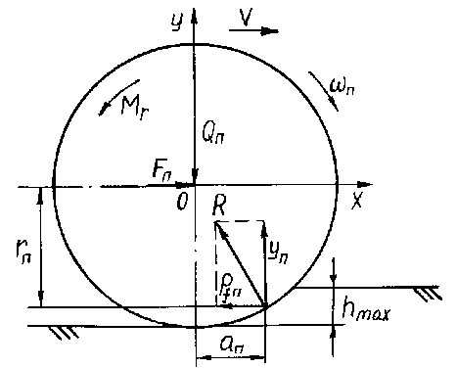
У жорсткого колеса коефіцієнт f_{п} залежить від властивостей і стану ґрунту але й від ширини колеса, чим воно ширше, тим менше значення а_{п}, адже зменшується глибина сліду h_{max}. Коефіцієнт f_{п} прямо пропорційний а_{п} і обернено пропорційний динамічному радіусу r_{п}. Отже, для зменшення сили Р_{fп} опору коченню потрібно знижувати навантаження Q_{п}, плече а_{п} і збільшувати радіус та ширину колеса.
Визначимо силу Р_{fп} жорсткого веденого колеса на ґрунті, що деформується, в разі неусталеного руху з врахуванням моменту тертя в підшипниках колеса і аеродинамічного опору М_{r}.
$Р_{\text{fп}}=Q_{п}⋅\frac{а_{п}}{r_{п}}+\frac{М_{r}}{r_{п}}±δ_{\text{об}}⋅m⋅\frac{\text{dV}}{\text{dt}},$ (6.3)
де δ_{об} – коефіцієнт, що враховує обертальні маси при розрахунку сил інерції;
m – маса колеса.

Рис. 6.1. Схема сил та моментів,
що діють на ведене колесо.

У цьому виразі перша складова сили опору коченню жорсткого веденого колеса враховує втрати на незворотну деформацію ґрунту та тертя колеса по ньому. Друга – втрати на тертя в підшипниках осі колеса і обода колеса об повітря, третя – враховує інерційні сили опору коченню під час розгону або сповільнення руху.
Розглянемо переміщення на твердій основі веденого колеса, обладнаного пневматичною шиною умова руху колеса списується системою рівнянь(6.1).
Коли пневматичне колесо рухається з постійною швидкістю по горизонтальній поверхні, що деформується, коефіцієнт опору коченню залежить від втрат на деформацію основи (ґрунту) та шини.
Затрати енергії на деформацію ґрунту в загальному балансі втрат на перекочування колеса значно більші від втрат на деформацію шини. Для зниження опору коченню потрібно зменшити деформацію ґрунту, тобто глибину сліду, утвореного колесом. Цього можна досягти збільшенням площі контакту колеса з опорною поверхнею, для чого потрібно зменшити тиск повітря в шині. Хоча із зменшенням тиску зростають втрати в шині, проте сумарні затрати на кочення колеса будуть меншими. Саме тому на тракторах використовують шини низького тиску.
Експериментальне визначення коефіцієнта опору коченню веденого колеса полягає в реєстрації за допомогою приладів штовхаючої сили F_{п}=Р_{fп} і радіального навантаження Q_{п}. Після цього розраховується f_{п} за формулою (6.2).
6.2. Динаміка ведучого колеса

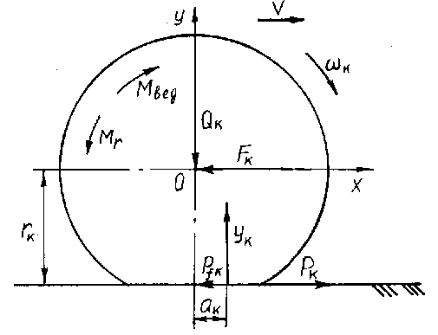
Ведучим називається колесо (рис.6.2), до осі О якого, крім радіального навантаження Q_{к} та реакції остова F_{к}, прикладається ведучий моментМ_{вед}, котрий зумовлює дію дотичної сили тяги Р_{к}.

Рис. 6.2. Схема сил та моментів,що діють на ведуче колесо.

Умова рівномірного руху колеса

$\begin{aligned}\left.\sum{Х=0; Р_{к}=F_{к}+P_{\text{fк}};} | \right\}\left.\sum{У=0; Q_{к}=У_{к};} | \right\}\end{aligned}$ (6.4)
де r_{к} – динамічнийрадіусведучого колеса, а М_{вед}=Р_{к}∙r_{к}, тому
$f_{к}=\frac{а_{к}}{r_{к}}\text{.}$ (6.5)
6.3. Рівняння руху і тяговий баланс трактора та автомобіля

Розглянемо випадок нерівномірного руху на підйом під кутом α до горизонталі трактора (рис.6.3.), який працює з тяговим навантаженням Р_{т} і має задні ведучі та передні ведені колеса.
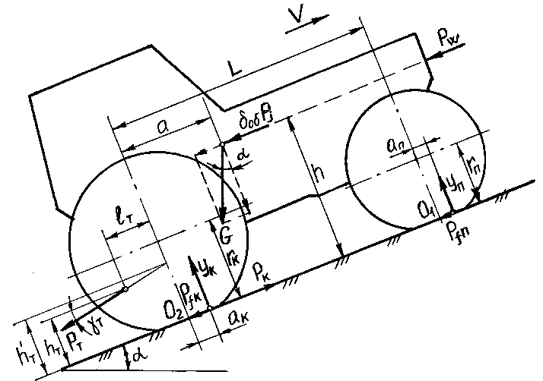

Рис. 6.3.Схема рушійних сил та сил опору руху, що діють на трактор в поздовжній площині

Рівняння тягового балансу машини для загального випадку руху:

$Ρ_{Κ}=f\left(G⋅\text{cos}α+Ρ_{Τ}⋅\text{sin}γ_{Τ}\right)±G⋅\text{sin}α±δ_{\text{οδ}}⋅Ρ_{j}+Ρ_{w}+Ρ_{Τ}⋅\text{cos}γ_{Τ}$, (6.6)
де Р_{j}- сила інерції мас трактора, що рухаються поступально;
δ_{об}-коефіцієнт, що враховує обертальні маси;
Р_{W}-сила опору повітря.
Знак плюс перед силами $Ρ_{i}=G⋅\text{sin}α$ та $δ_{\text{οδ}}⋅Ρ_{j}$ ставиться у випадку прискореного руху на підйом; знак мінус – в режимі сповільненого руху на схилі. Якщо вектор сили Р_{т}відхиляється вниз від площини паралельної до опорної поверхні, складова $Ρ_{Τ}⋅\text{sin}γ_{Τ}$ входить в рівняння (6.6) із знаком плюс, а у протилежному випадку – із знаком мінус.

6.4. Визначення нормальних реакцій на колеса машин

Значення нормальних реакцій У_{к} та У_{п} (рис.6.3) на задні і передні колеса машини суттєво впливають на показники тягово–зчіпних властивостей.
Сила тягового опору Р_{т} переноситься вздовж напрямку її дії. Отримана точка називається умовною точкою прикладення тягового опору, висота якої над поверхнею шляху
$h_{Τ}^{'}=h_{Τ}+l_{Τ}∗\text{tg}γ_{Τ}$. (6.7)
Рівняння суми моментів всіх сил, вказаних на рис. 3, відносно точки О₂ записується у вигляді:

$У_{Π}∗\left(L+a_{Π}\right)+У_{Κ}∗а_{Κ}+\left(G\text{*sin}α+δ_{\text{οδ}}∗Ρ_{j}+Ρ_{W}\right)∗h+Ρ_{Τ}\text{*cos}γ_{Τ}∗h_{Τ}^{'}−G∗a\text{*cos}α=0$. (6.8)
Введемо позначення:
$Μ_{f}=Μ_{fΚ}+Μ_{fΠ}=У_{Κ}∗а_{Κ}+У_{Π}∗а_{Π}$ (6.9)
де: M_{f}– момент сил опору коченню трактора або автомобіля;
M_{fk}, M_{fn} – відповідно моменти сил опору коченню ведучих і ведених коліс.
З врахуванням виразу (9) отримуємо:
$У_{Π}=\frac{\left[G∗a\text{*cos}α−\left(G\text{*sin}α+δ_{\text{οδ}}∗Ρ_{j}+Ρ_{W}\right)∗h−Ρ_{Τ}∗h_{Τ}^{'}−Μ_{f}\right]}{L}$. (6.10)
Прийнято, що $\text{cos}γ_{Τ}=1$$(\text{cos}\text{10}\text{°=}0,\text{985}\text{;sin}\text{10}\text{°=}0,\text{174})$,
Оскільки $У_{Π}+У_{Κ}=G\text{*cos}α+Ρ_{Τ}\text{*sin}γ_{Τ}$,
$У_{Κ}=\left[G\text{*cos}α(L−a)+(G\text{*sin}α+δ_{\text{οδ}}∗Ρ_{j}+Ρ_{W})∗h+Ρ_{Τ}∗h_{Τ}^{'}+Μ_{f}\right]/L+Ρ_{Τ}\text{*sin}γ_{Τ}$. (6.11)
У разі руху на схилі кут α набуває від`ємного значення, тому складову $G\text{*sin}α$ необхідно підставляти в рівняння (6.10) і (6.11) із знаком мінус. Сила інерції також може мати у вказаних рівняннях різні знаки: для сповільненого руху машини силу Р_{j} треба брати із знаком мінус, а для розгону – плюс.
Нормальні реакції на передні і задні колеса характеризують наступні питомі показники:
$λ_{Κ}=У_{Κ}/G$, (6.12)
$λ_{Π}=У_{Π}/G$, (6.13)
де $λ_{Κ},λ_{Π}$ – коефіцієнти навантаження ведучих і ведених коліс.
6.5. Нормальніреакціїґрунту на колеса трактора під час роботи з начіпними машинами та знаряддями
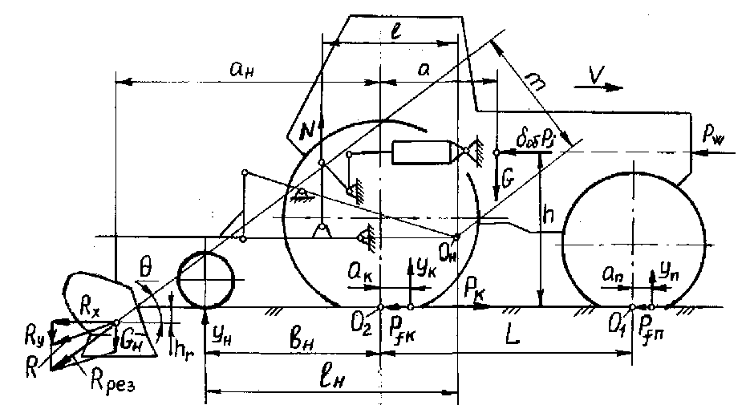

Рис.6.4. Схема сил, що діють на тракторний агрегат під час роботи на горизонтальній ділянці

Керованість трактора, його тягово–зчіпні і гальмівні властивості залежать від нормальних навантажень на ведучі і ведені колеса. Під час роботи з начіпними знаряддями слід врахувати їх силову дію на трактор.

Допустимо, що точка прикладання до ґрунтообробного знаряддя реакції R розміщується в поздовжньо – вертикальній площині, яка проходить через центр тяжіння с.–г. машини; сила тяжіння G_{н} знаряддя і реакції R прикладені в одній точці, а їх результуюча ${\vec{R}}_{\text{рез}}=\vec{R}+{\vec{G}}_{н}$; опір коченню опорного колеса знаряддя незначний і тому реакція У_{н} проходить через центр колеса; висота точки прикладання реакції R відносно поверхні поля $h_{r}≈0$.

Сила R_{рез} є рівнодійною двох складових: горизонтальної R_{х}, що визначає тяговий опір ґрунтообробного знаряддя і вертикальної R_{y}+G_{H}, котра дорівнює сумі вертикальної R_{у} складової реакції R ґрунту та сили тяжіння G_{н} знаряддя. Якщо кут між векторами R_{рез} і R_{х} позначити$θ,$то $R_{у}+G_{Η}=R_{Χ}⋅\text{tg}θ$.
Ґрунтообробне знаряддя може переміщатися у вертикальній площини під дією зусилля N, створеного гідроциліндром начіпної системи трактора.
Умова статичної рівноваги агрегату записується у вигляді:
$\begin{aligned}\left.\sum{У=0}; | \right\}\end{aligned}$ (6.14)
Звідки знаходимо реакції ґрунту на передні У_{п} та задні У_{к} колеса:
$У_{Π}=\left[G⋅a−R_{Χ}⋅a_{Η}⋅\text{tg}θ−\left(P_{W}±δ_{\text{οδ}}⋅P_{j}\right)⋅h−M_{f}+У_{Η}⋅в_{Η}\right]/L$; (6.15)
$У_{Κ}=\left[G⋅\left(L−a\right)+R_{Χ}\left(L+a_{Η}\right)⋅\text{tg}θ+\left(P_{W}±δ_{\text{οδ}}⋅P_{j}\right)⋅h+M_{f}−У_{Η}⋅\left(в_{Η}+L\right)\right]/L$.(6.16)
Отримані формули свідчать про залежність зусиль У_{к}і У_{п}від реакції У_{н} на опорне колесо начіпного знаряддя.

Значення реакції У_{н} можна коректувати: положенням миттєвого центру повороту О_{н} начіпного механізму трактора; положенням опорного колеса і зусиллям N, створюваним гідроциліндром (тобто тиском у гідроциліндрі начіпної машини) .
Для перших двох способів коректування значення реакції У_{н} становить
У_{н}=mR_{рез}/l_{н}, (6.17)
де: mR_{рез} – момент , що сприяє заглибленню знаряддя;
l_{н}—плече сили У_{н}відносно точки О_{н} .
Реакцію У_{н} регулюють без зупинки трактора, змінюючи тиск в гідроциліндрі, і таким чином підтримують необхідне значення реакції:
$У_{Η}=\left(m⋅R_{\text{рез}}−N⋅l\right)/l_{Η}$, (6.18)
де: l – плече сили N відносно точки О_{н}.

Контрольні запитання і завдання

- На які експлуатаційні якості машини впливають властивості пневматичної шини ? 2.Назвіть основні властивості пневмошини і показники оцінки цих властивостей. 3.Дайте визначення радіусів пневматичної шини. 4.Яке колесо називається веденим ? 5.Вкажіть складові опору коченню колеса. 6.Що таке коефіцієнт опору коченню коліс, чому він дорівнює і як він оцінюється? 7.Головні складові сили опору коченню веденого колеса у випадку неусталеного руху. 8.Які сили і моменти діють на ведуче колесо ? 9.Що таке кінематичний радіус колеса і в яких межах може змінюватися його значення ? 10.Що таке буксування колеса і як воно визначається експериментально? 11.Чому дорівнює ККД ведучого колеса ? 12.Вкажіть способи підвищення ККД ведучих коліс. 13.Тяговий баланс трактора . 14.Запишіть і проаналізуйте диференціальне рівняння руху машини . 14.Як впливають обертові маси двигуна, трансмісії і коліс машини на їх опір руху ? 15.Що таке коефіцієнт урахування обертання мас і чому він дорівнює. 16.Сила приведеного опору руху ,що спричиняється дорогою. 17.Який взаємозв`язок тягового балансу з диференційним рівнянням руху машини ? 18.Як змінюються нормальні навантаження на колеса машини залежно від тягового опору? 19.Чому дорівнюють коефіцієнти навантаження ведучих та ведених коліс? 20.Від яких факторів залежить момент, що заглиблює робочі органи начіпного ґрунтообробного знаряддя? 21.Способи довантаження задніх ведучих коліс трактора, що працює з начіпним знаряддям? 22.Що зумовлює виникнення паразитної потужності трактора? 23.Які типи приводів ведучих осей застосовуються у тракторі з колісною формулою 1К1? 24.З якою метою на тракторах з чотирма ведучими колесами використовуються міжосьові муфти вільного ходу (обгінні муфти ). 25.В яких випадках застосовують симетричні і несиметричні міжосьові диференціали? 26. Переваги і недоліки диференційного міжосьового приводу.
Рекомендована література
1. Скотников В. А., Мащенский А. А., Солонський А. С. Основы теории и расчета трактора и автомобиля. М.: Агропромиздат, 1986. –383 с.
2. Чудаков Д. А. Оснивытеории и расчета трактора и автомобиля. М.: Колос, 1972. – 384 с.

Лекція 7. Динаміка гусеничних машин

План лекції

7.1. Особливості кінематики і динаміка гусеничного рушія
7.2. Зовнішні сили, що діють на гусеничний трактор
7.3. Розподіл тиску вздовж опорної поверхні гусеничного рушія

Конспект лекції
7.1. Особливості кінематики і динаміка гусеничного рушія
Гусеничний рушій (рис.7.1) складається з двох замкнутих гусениць 1, направляючих 2 і ведучих коліс 4, опорних котків 3 і підтримуючих роликів 2, амортизуючих та натяжних пристроїв. Гусенична стрічка 1, замкнута по контуру, утворює гусеничний обвід.
Вітка обводу довжиною l_{p}, що розташована між ведучим колесом та ґрунтом і навантажена дотичною силою тяги Т₂, називається робочою або ведучою. Частина обводу між ведучим колесом та ґрунтом, не навантажена дотичною силою тяги, називається вільною віткою; ділянка довжиноюL_{r} між крайніми опорними котками–опорною віткою.
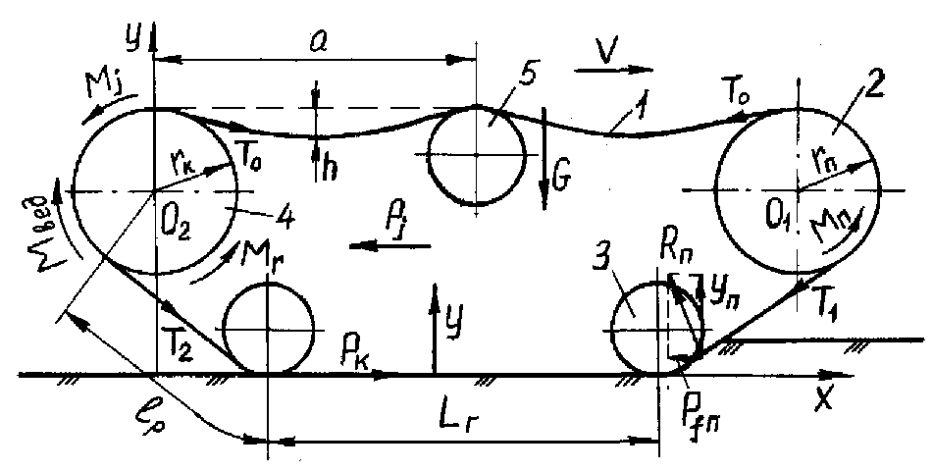

Рис. 7.1. Принципова схема гусеничного рушія

Основним типом зачеплення гусениць з ведучими колесами є нормальне цівкове зачеплення, за якого крок t_{л} ланок гусениці дорівнює кроку t_{к} зубів ведучого колеса. Рухаючись без буксування і ковзання, гусеничний рушій за один оберт ведучих коліс, теоретичний радіус яких r_{к}, проходить шлях
$2π⋅r_{к}=t_{л}⋅Z_{\text{ka}}$, (7.1)
де Z_{ka} – число активно діючих зубів ведучого колеса (якщо кожен зуб послідовно входить в зачеплення з черговою ланкою гусеничного обводу, то число активно діючих зубів дорівнює загальному числу зубів ведучого колеса Z_{ka}=Z_{k}, а якщо зачеплення діється через зуб то Z_{ka}=0,2·Z_{k}).
На основі виразу (7.1)
$r_{к}=t_{л}⋅Z_{\text{ka}}/\left(2π\right)$. (7.2)
Якщо відома частота n_{к} обертання ведучих коліс гусеничного рушія, середня теоретична швидкість руху трактора дорівнює
$V_{Τ}=t_{л}⋅Z_{\text{ka}}⋅n_{Κ}=2π⋅r_{Κ}⋅n_{Κ}$. (7.3)
У гусеничного трактора навіть у процесі рівномірного обертання ведучих коліс дійсна швидкість поступального руху періодично змінюється під час кожного переходу заднього опорного котка на наступну ланку гусениці. Інтенсивність періодичних коливань швидкості зростає з переходом на вищу передачу і за умови збільшення кроку ланок гусеничного обводу. Надалі під поступальною швидкістю руху гусеничного трактора будемо розуміти середню швидкість без врахування нерівномірності ходу.
Піддієювласноїсилитяжінняверхнявіткагусениціпровисає ,як ланцюг, і сила статичного натягу визначається з виразу:
$Т_{С}=q⋅a^{2}/\left(8⋅h\right)$, (7.4)
де q – сила тяжіння одиниці довжини гусениці ;
a – довжина прольоту провисаючої вітки ;
h – стріла провисання.
Під час руху сила натягу Т_{о} провисаючих віток гусениці дорівнює
$Т_{Ο}=q⋅a^{2}/\left(8⋅h\right)+q⋅V_{Ο}/g$, (7.5)
де V_{o} – швидкість перемотування гусениці по обводу.
Перша складова виразу (7.5) враховує статичний натяг гусениці, а друга – інерційні сили.
Натяг Т₁ – лобової вітки гусениці, що розташована між направляючим колесом і першим опорним котком, повинен бути таким, щоб колесо могло обертатися навколо осі О₁. За умови рівномірного руху сила натягу визначається з рівняння суми моментів сил відносно осі О₁.
T₁r_{n} – T₀ r_{n}–M_{n}= 0, (7.6)
T₁ = M_{n} /r_{n}– T₀, (7.7)
де r_{n} – радіус направляючого колеса, момент опору обертанню якого М_{п}.
З рівняння суми моментів сил відносно осі О₂ ведучого колеса визначається натяг Т₂ робочої вітки гусениці
$η_{\text{дв}}⋅М_{\text{вед}}+Т_{Ο}⋅r_{Κ}−T_{2}⋅r_{Κ}=0$; (7.8)
$T_{2}=η_{\text{дв}}⋅М_{\text{вед}}/r_{Κ}+T_{Ο}=0$, (7.9)
де М_{вед} – ведучий момент;
η_{дв} – механічний ККД, що враховує втрати на дуговій вітці гусениці, яка контактує з ведучим колесом.
Під час усталеного руху М_{вед}/r_{k} дорівнює коловій силі Р₀на ведучому колесі і визначається за формулою
$Р_{Ο}=\left(Т_{2}−Т_{Ο}\right)/η_{\text{дв}}$, (7.10)
а дотична сила тяги Р_{к} становить:
$Р_{Κ}=\left(М_{\text{вед}}−М_{r}\right)/r_{Κ}=P_{Ο}−M_{r}/r_{Κ}$, (7.11)
де М_{r} – приведений до осі ведучих коліс момент внутрішніх опорів гусеничного рушія .
Крім вказаних сил, на гусеничний рушій (рис.7.1) діють: R_{п} – результуюча нормальної У_{п} і повздовжньої R_{fn} реакцій ґрунту, що передаються лобовій вітці гусениці; У – рівнодійна нормальних реакцій ґрунту на опору вітки L_{r}.
Сила опору коченню Р_{f} гусеничного трактора становить :
$Р_{f}=M_{r}/r_{Κ}+P_{\text{fn}}$. (7.12)
Коефіцієнт опору коченню f під час руху по горизонтальній ділянці
$f=f_{r}+f_{Π}=P_{f}/G$, (7.13)
де f_{r} і f_{п} – коефіцієнти, що враховують внутрішні втрати в гусеничному рушії та зовнішні втрати на деформацію ґрунту;
G–сила тяжіння трактора.
Як зазначалось, до внутрішніх відносяться втрати на тертя в підшипниках опорних котків і підтримуючих роликів та направляючих коліс, перекочування опорних котків по бігових доріжках гусениць, тертя в шарнірах ланок гусениць і їх биття. Зовнішні втрати зумовлюються деформацією ґрунту під час кутових поворотів ланок опорної вітки і пресування ґрунту .
Коефіцієнт опору коченню f значно зростає на розпушених ґрунтах за рахунок збільшення коефіцієнтів f_{r} і f_{п}. Зростання викликане попаданням надмірної кількості абразивних частинок в шарніри гусениць, на їх бігові доріжки, та додатковою деформацією ґрунту.
ККД гусеничного рушія становить:
$η_{г}=η_{f}⋅η_{δ}=η_{r}⋅η_{n}⋅η_{δ}$, (7.14)
де $η_{f},η_{δ}$ – ККД, що враховують відповідно втрати на перекочування трактора і буксування гусениць;
$η_{r},η_{n}$– ККД, які характеризують відповідно втрати на подолання внутрішніх опорів у гусеничному рушії і на пресування ґрунту.
На мінеральних ґрунтах нормальної вологості до 60...70 % всіх втрат в гусеничному рушії становлять внутрішні втрати, тому в умовах експлуатації особливо важливо підтримувати необхідний натяг гусениць і дотримуватись правил технічного обслуговування; втрати на деформацію (пресування) ґрунту досягають 20..30 %, а на буксування гусениць – 2...4 %.
Буксування гусеничного рушія визначають як відношення швидкості буксування V_{δ} до теоретичної швидкості руху:
$δ=V_{δ}/V_{Τ}=\left(V_{Τ}−V_{Д}\right)/V_{Τ}$, (7.15)
де: V_{д}– дійсна швидкість руху.
Під час експериментальних досліджень δ розраховується за формулою:
$δ=\left(1−n_{\text{ΚΧ}}/n_{\text{ΚΡ}}\right)⋅\text{100}\text{\%}$, (7.16)
де n_{кх} – число обертів ведучих коліс гусеничного рушія під час проходження без тягового навантаження гону, довжина якого S_{Г};
n_{kp} – число обертів ведучих коліс за час проходження з тяговим навантаженням на заданому агрофоні гону довжиною S_{Г}.

7.2. Зовнішні сили, що діють на гусеничний трактор
Розглянемо загальний випадок прямолінійного несталого руху гусеничного трактора з причепом на підйом з кутом нахилу до горизонталі. На трактор діють наступні зовнішні сили та реакції (рис.7.2):
– сила тяжіння трактора G, складові якої $G⋅\text{sin}α$ і $G⋅\text{cos}α$;

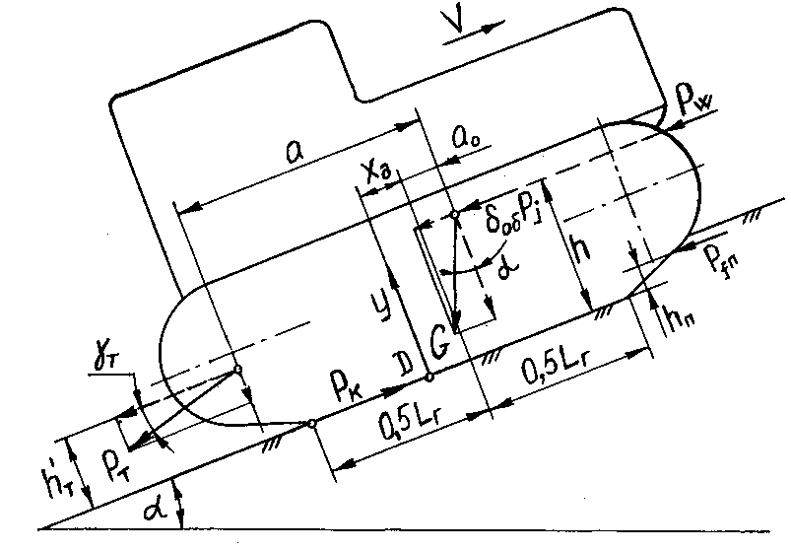

Рис. 7.2. Схема сил та реакцій, що діють в поздовжній
площині на гусеничний трактор у загальному випадку руху
результуюча сила інерції $δ_{\text{οδ}}⋅P_{j}$;
- тяговий опір на гаку Р_{т}, зведений до умовної точки причепу ;
- реакції ґрунту, паралельні поверхні шляху: дотична сила тяги Р_{к} та складова P_{fn} опору коченню;
- реакція У, направлена по нормалі до опорної поверхні, це результуюча всіх нормальних реакцій ґрунту, які діють на окремі ланки гусениць.

Рівняння тягового балансу у загальномувипадкуруху гусеничного трактора

$Р_{Κ}=f\left(G⋅\text{cos}α±P_{Τ}⋅\text{sin}γ_{Τ}\right)±G⋅\text{sin}α±δ_{\text{οδ}}⋅P_{j}+P_{W}+P_{Τ}⋅\text{cos}γ_{Τ}$. (7.17)
Силою опору повітря P_{w} під час аналізу тягового балансу гусеничного трактора, нехтують у зв`язку з невисокими швидкостями поступального руху.
Рівняння суми моментів зовнішніх сил і реакцій, що діють на трактор, відносно центру тиску Д.
$\begin{aligned}G⋅\text{cos}α\left(x_{д}+a_{Ο}\right)−\left(G⋅\text{sin}α+δ_{\text{οδ}}⋅P_{j}\right)h−P_{Τ}××\text{cos}γ_{Τ}⋅h_{Τ}^{'}−P_{Τ}⋅\text{sin}γ_{Τ}\left(a−a_{Ο}−x_{д}\right)−P_{\text{fn}}⋅h_{n}=0\end{aligned}$, (7.18)
де $x_{д},а_{Ο}$ – поздовжні зміщення відносно середини опорної поверхні гусениць центру тиску і центру тяжіння трактора;
h_{n} – плече дії складової P_{fn} сили опору коченню відносно опорної поверхні гусениць;
а – поздовжня координата центру тяжіння.
Введемо позначення
$М_{f}=P_{\text{fn}}⋅h_{n}$, (7.19)
де: М_{f} – момент опору коченню, зумовлений деформацією ґрунту.
З рівняння (7.18)
$х_{д}=\frac{\left(G⋅\text{sin}α+δ_{\text{οδ}}⋅P_{j}\right)⋅h+P_{Τ}⋅\left(h_{Τ}^{'}\text{cos}γ_{Τ}+a⋅\text{sin}γ_{Τ}\right)+M_{f}}{G⋅\text{cos}α+P_{Τ}⋅\text{sin}γ_{Τ}}−a_{Ο}$, (7.20)
У сільськогосподарських тракторів центр тяжіння зміщений вперед відносно середини опорної поверхні гусениць на віддаль а_{о}=(0,05...0,08)L_{г}. У гусеничних тракторів промислового типу центр тяжіння промислових тракторів зміщений назад від середини опорної поверхні гусениць в межах а_{о}= –(0,02....0,05)L_{г}.

7.3. Розподіл тиску вздовж опорної поверхні гусеничного рушія
Якщо б тиск на ґрунт розподілявся по всій довжині опорної поверхні гусениць рівномірно, то його можна було б характеризувати середнім тиском:
$Р_{\text{ср}}=G/\left(2в⋅L_{Γ}\right)$, (7.21)
де G – вага трактора;
в–ширина ланки гусениці;
L_{г} – довжина опорної поверхні кожної гусениці;
Якщо відношення відстані l_{k} між осями сусідніх опорних котків до кроку ланок гусениць t_{л} не перевищує 1,5...1,7 (жорстка і напівжорстка підвіски), допускається, що закономірність змін нормального тиску на ґрунт описується прямою лінією.
Якщо відношення кроку опорних котків до довжини ланок гусениць більше 1,5...1,7, закономірність розподілу нормального тиску на ґрунт не є лінійною. Для гусеничних рушіїв з пружною балансирною підвіскою орієнтовною характеристикою розподілу тиску можуть бути значення тиску під опорними котками.
Розглянемо усталену роботу на горизонтальній ділянці гусеничного трактора з двоопорною балансирною підвіскою рушія (рис.7.3)

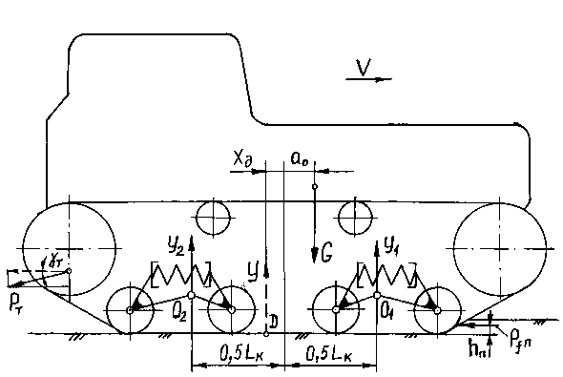

Рис. 7.3. Сили, що діють на гусеничнийтрактор здвоопорною балансирноюпідвіскою рушія

Рівнодійна У реакцій У₁ та У₂ прикладається в центрі Д тиску трактора на опорну поверхню.
Нехтуємо складовою тягового зусилля $Р_{Τ}⋅\text{sin}γ_{Τ}$, моментом опору коченню M_{fn} і записуємо умову рівноваги трактора
$\begin{aligned}\left.У_{1}+У_{2}=G; | \right\}\end{aligned}$ (7.22)
де L_{k} – поздовжня база балансирних кареток.
Звідки:
$У_{1}=G(0,5⋅L_{Κ}−х_{Д})/L_{Κ};$ (7.23)
$У_{2}=G(0,5⋅L_{Κ}+х_{Д})/L_{Κ}$. (7.24)
Склавши умову рівноваги кареток, визначаємо навантаження Q_{ki} на даний опорний коток і максимальний тиск Р_{maxi} гусениць на ґрунт у зоні його розташування.
$Р_{\text{max}i}=K_{Η}⋅Q_{\text{ki}}/\left(в⋅t_{л}\right)$, (7.25)
де К_{н}–коефіцієнт, що враховує число ланок на даній активно опорній ділянці гусениці і ступень нерівномірності розподілу тиску між ними.

Контрольні запитання і завдання
- Особливості кінематики гусеничного рушія. 2. Які сили діють у гусеничному обводі під час статичного положення і руху трактора? 3. Втрати потужності у гусеничному рушії. 4. Як визначити загальний опір коченню гусеничного трактора та ККД рушія? 5. Сили і моменти, що діють на гусеничний трактор у загальному випадку руху. 6. Рівняння тягового балансу гусеничного трактора. 7. Як визначається положення центру тиску гусеничного рушія? 8. Вплив типу підвіски остова трактора на характер розподілу нормальних реакцій ґрунту вздовж опорної поверхні гусениць. 9. За яких умов епюра нормального тиску гусеничного рушія на ґрунт має лінійний характер і яких форм вона може набувати ?
Рекомендована література
1. Скотников В. А., Мащенский А. А., Солонський А. С. Основы теории и расчета трактора и автомобиля. М.: Агропромиздат, 1986. –383 с.
2. Чудаков Д. А. Оснивытеории и расчета трактора и автомобиля. М.: Колос, 1972. – 384 с.

Лекція 8. Стійкість машин
План лекції
8.1. Поздовжня стійкість
8.2. Поперечна стійкість
Конспект лекції
8.1. Поздовжня стійкість
Назвемо найбільший кут підйому, на якому трактор або автомобіль можуть стояти, не перекидаючись, граничним статичним кутом підйому і позначимо йогоα_{n}. Схема зовнішніх сил і моментів, що діють при цьому на колісний трактор, зображена на рис 8.1,а. Перекидання відбувається, коли передні колеса трактора повністю розвантажуються і нормальна реакція дороги У_{п}=0. Все вагове навантаження сприймається задніми колесами, тому на них діє нормальна реакція дороги У_{к} = Gcosα_{n}. Під дією складової сили тяжіння Gsinα_{n}трактор намагається скотитися вниз, щоб цього не сталося, до задніх коліс прикладається гальмівна сила P_{Г}. Скочуванню трактора перешкоджає також момент опору коченню задніх коліс M_{fк}; вплив його невеликий і тому в розрахунках вважаємо M_{fк}=0.
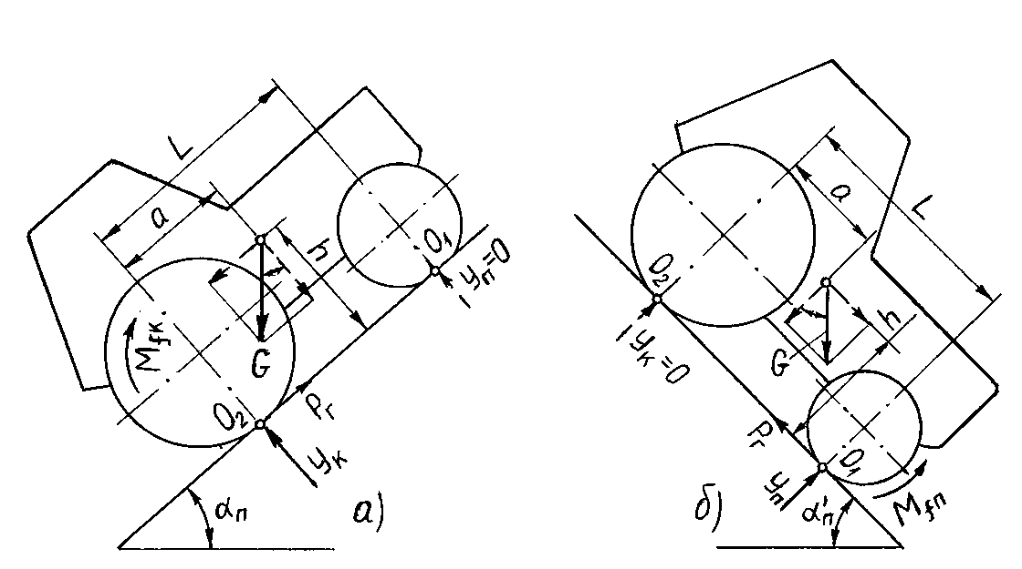
Рис. 8.1. Схема сил що діють на зупинений колісний трактор:
а) на граничному підйомі; б) на граничному схилі
Зумовирівноваги трактора відносноможливоїосіперекидання О₂отримуємо
Gcosα_{n}a–Gsinα_{n}h=0, (8.1)
деа і h – поздовжня і вертикальна координати центра тяжіння трактора.
Звідки:
tgα_{n}=a/h. (8.2)
Введемо аналогічне поняття про граничний статичний кут схилу і позначимо його $α_{П}^{}$ (рис. 1,б). Під час стоянки на граничному схилі повністю розвантажуються задні колеса і реакція У_{К}=0. Нормальна реакція дороги на передні колеса У_{п}=Gcos$α_{П}^{}$ (моментом опору кочення M_{fп} передніх коліс нехтуємо). Умовно беремо, що від скочування вниз трактор утримується гальмівною силою Р_{Г}, прикладеною до його передніх навантажених коліс. Рівняння рівноваги трактора відносно можливої в даному випадку осі перекидання О₁, має наступний вигляд:
$G\text{cos}α_{П}^{}(L−a)−G\text{sin}α_{П}^{}h=0$, (8.3)
звідки
$\text{tg}α_{П}^{}=(L−a)/h$, (8.4)
де L – поздовжня база трактора.
Для тракторів з начіпними машинами треба у формулах (2 і 4) замінити координати центру тяжіння трактора а і h координатами центру тяжіння начіпного агрегату а_{агр} і h_{агр}.
Поздовжня стійкість під час стоянки на підйомах і схилах може бути порушена не тільки внаслідок перекидання машини, але і в результаті її сповзання, коли максимальна гальмівна сила Р_{Гmax}, яка може бути створена в даних умовах, недостатня для утримання машини на похилій поверхні за зчепленням. Позначимо найбільші кути підйому та схилу, на яких загальмований трактор може стояти, не сповзаючи відповідно через$α_{ϕ}$і $α_{ϕ}^{}$. Якщо гальма встановлені тільки на задніх колесах, значення вказаних кутів обмежуються наступними умовами:
$$G\text{sin}α_{ϕ}=P_{Г\text{max}}={ϕУ}_{К}=ϕ[\text{GCos}α_{ϕ}(L−a)+\text{GSin}α_{ϕ}h]/L;$$
(8.5)
$$G\text{sin}α_{ϕ}^{}=P_{Г\text{max}}={ϕУ}_{К}=ϕ[\text{GCos}α_{ϕ}^{}(L−a)−\text{GSin}α_{ϕ}^{}h]/L\text{.}$$
З даних рівнянь отримуємо
$$\text{tg}α_{ϕ}=ϕ(L−a)/(L−ϕh);$$
(8.6)
$$\text{tg}α_{ϕ}^{}=ϕ(L−a)/(L+ϕh),$$
де ϕ – коефіцієнт зчеплення загальмованих коліс з опорною поверхнею.
Якщо гальма встановлені на всіх колесах і зчіпні властивості передніх та задніх коліс ідентичні, то максимальна гальмівна сила на підйомі та схилі має одне і те ж значення $P_{Г\text{max}}=ϕ\text{GCos}α_{ϕ}$.
При цьому умови сповзання на підйомі і схилі однакові:
$\text{tg}α_{ϕ}=\text{tg}α_{ϕ}^{}=ϕ$. (8.7)
Критерієм поздовжньої стійкості гусеничного трактора може бути положення центра тиску рушія на опорну поверхню. За напівжорсткої системи підвіски остова граничний кут підйому α_{П}, на якому загальмований трактор, без причепу і начепних машин може стояти, не перекидаючись (рис. 2, а), характеризується зміщенням центру тиску Д до заднього краю опорної поверхні гусениць, а граничний кут схилу $α_{П}^{}$ (рис.8.2, б), зміщенням центру тиску до переднього краю гусениць. Використовуючи схеми сил (рис.8.2, а і 8.2, б), складемо рівняння рівноваги трактора відносно точки Д
G cosα_{П} (0,5L_{Г} + а₀)–G sinα_{П} h=0;
(8.8)
G cos$α_{П}^{}$ (0,5L_{Г}– а₀)–G sin$α_{П}^{}$ h =0,
де а₀ – поздовжня відстань від центру тяжіння трактора до середини опорних поверхонь гусениць; а₀>0, якщо центр тяжіння розташований спереду від середини опорних поверхонь гусениць,

і а₀<0, якщо центр тяжіння розташований ззаду.
Таким чином:
$\text{tg}α_{П}=(0,5L_{Г}+а_{0})/h$;
(8.9)
$$\text{tg}α_{П}^{}=(0,5L_{Г}−а_{0})/h\text{.}$$
Для знаходження граничних статичних кутів поздовжньої стійкості тракторів з балансирною підвіскою у формулах (8.9) треба замінити довжину L_{Г} опорної поверхні гусениць поздовжньою базою балансирних кареток L_{К}.
8.2. Поперечна стійкість
Граничним статичним кутомпоперечного схилу назвемо найбільший кут схилу, на якому трактор або автомобіль може стояти не перекидаючись на бік і не сповзаючи вниз. Кут поперечного схилу, при якому машина починає перекидатись, позначимо β_{П}; кут при якому вона починає сповзати, – β_{ϕ}.
Рівняння моментів відносно можливої осі О/ перекидання записується у вигляді:
G sinβ_{П} h – 0,5BGcosβ_{П} =0, (8.10)
Звідки tgβ_{П}=0,5B/h (8.11)
де В – ширина колії трактора.
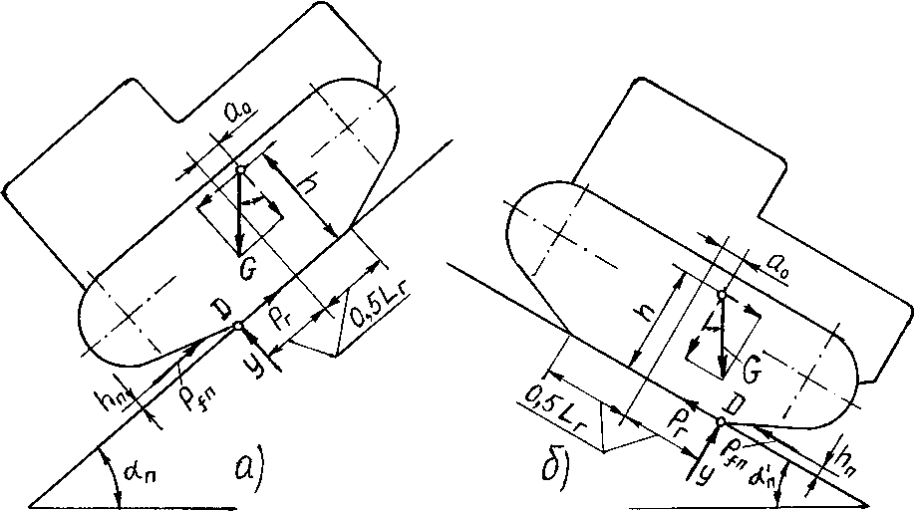
Перекидання гусеничних тракторів відбувається навколо осі, що співпадає з зовнішніми боковими краями ланок гусениці.

Рис.8. 2. Схема сил, що діють на зупинений гусеничний трактор:а) на граничному підйомі; б) на граничному схилі

Тоді
tgβ_{П}=0,5(B+b)/h, (8.12)
де b – ширина гусениць.
Визначаємо статичний кут поперечного схилу, на якому можливе сповзання машини. Для цього використаємо схему сил (рис.3), замінивши кут β_{П} на β_{ϕ}. Склавши рівняння проекцій всіх сил, що діють в поперечній площині, на вісь, паралельну поверхні шляху, отримаємо
Gsinβ_{ϕ}=Z/+Z//=ϕ_{z}(У/+У//)=ϕ_{z}Gcosβ_{ϕ}, (8.13)
де Z/; Z//: і У/;У// – відповідно бокові та нормальні реакції дороги на ходові органи, розташовані в нижній та верхній частинах схилу;
ϕ_{z} – коефіцієнт зчеплення рушія з дорогою в боковому напрямі.
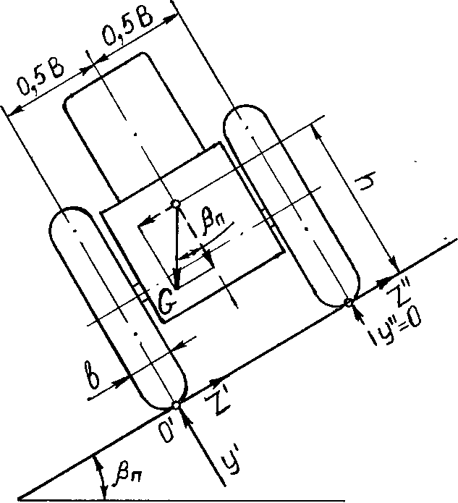
Рис. 8.3. Схема сил, що діють на колісний трактор під час стоянки
на граничному поперечному схилі

З рівняння (8.13) випливає, що
tgβ_{ϕ}=ϕ_{z.}. (8.14)

Контрольнізапитання
- Критерії оцінки поздовжньої стійкості колісного та гусеничного тракторів. 2.Умова несповзання на похилій поверхні загальмованого трактора. 3.Що може відбутися з трактором під час заклинювання ведучих коліс? 4.Способи підвищення поздовжньої стійкості тракторів і автомобілів.
Рекомендована література
1. Скотников В. А., Мащенский А. А., Солонський А. С. Основы теории и расчета трактора и автомобиля. М.: Агропромиздат, 1986. –383 с.
2. Чудаков Д. А. Оснивытеории и расчета трактора и автомобиля. М.: Колос, 1972. – 384 с.

Лекція 9.Стійкість машин при криволінійному русі. Занос машин

План лекції
9.1. Дія відцентрової сили на автомобіль
9.2. Стійкість автомобіля проти заносу

Конспект лекції
9.1. Дія відцентрової сили на автомобіль
На поперечну стійкість трактора і автомобіля при криволінійному русі істотно впливають інерційні сили, що виникають при цьому. Розглянемо найпростіший випадок повороту колісної машини на горизонтальній ділянці при сталій швидкості і постійному радіусі обертання навколо центра повороту. Припустимо, що центр повороту О (рис. 1, а) розміщений у точці перетину геометричних осей всіх коліс машини. При повороті виникає результуюча відцентрова сила Р_{ц}, прикладена до центра ваги машини і спрямована по радіусу від центра повороту. Її визначають за формулою:
$Р_{ц}=\frac{{Gω}_{п}^{2}R_{\text{цт}}}{g}$, (9.1)
де ω_{п}– кутова швидкість обертання машини навколо центра повороту;
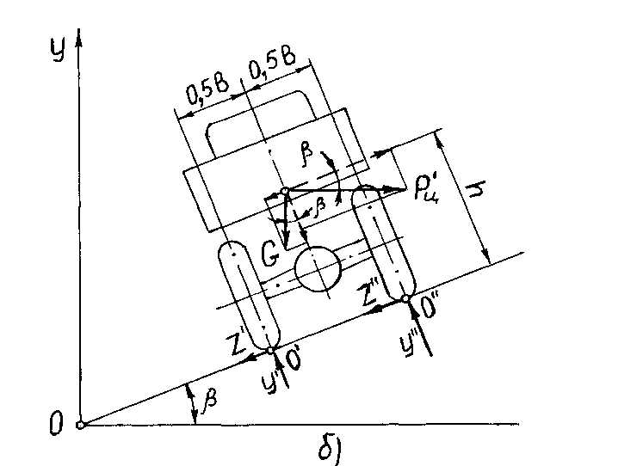
R_{цт}– відстань між центрами ваги і повороту.
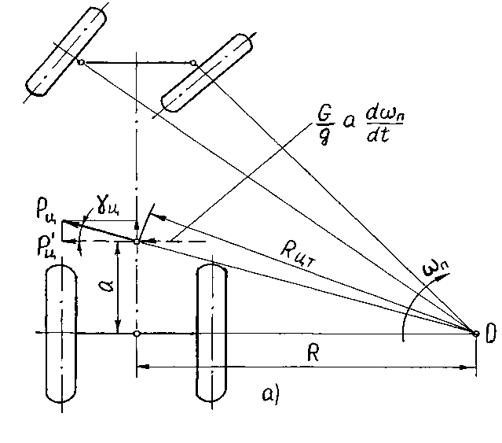
Рис. 9.1. Схема сил, що діють при криволінійному русі і повороті:
а) на колісний трактор у горизонтальній площині;
б) на автомобіль у поперечній площині

Розкладемо силу Р_{ц}на дві складові, що діють у поздовжній і поперечній площинах машини. Перша з них (поздовжня) викликає перерозподіл нормальних реакцій, що діють на передні і задні колеса, а друга намагається перекинути машину на бік. Бокова поперечна складова відцентрової сили:
$P_{ц}^{}=P_{ц}\text{cos}γ_{ц}=\frac{G}{g}ω_{п}^{2}R_{\text{цт}}\text{cos}γ_{ц}={Gω}_{п}^{2}⋅\frac{R}{g}=\frac{G}{g}⋅\frac{V^{2}}{R}$, (9.2)
де γ_{ц} – кут нахилу результуючої відцентрової сили до поперечної площини;
V – середня швидкість руху машини на повороті;
R – радіус повороту.
Із збільшенням швидкості руху і зменшенням радіусу повороту відцентрова сила різко зростає і може перевищити всі інші бокові сили, що діють на машину. Як випливає з формули (9.2), навіть при порівняно помірній швидкості руху автомобіля (V=15 ^{м}/_{с}) і не дуже крутому повороті (R=40 м), бокова складова $P_{ц}^{}$ перевищує 0,5G.
При вході машини в поворот крім відцентрової сили виникають також інерційні, тому що перехід від прямолінійного руху до сталого криволінійного (з постійним радіусом повороту) супроводжується безперервною зміною положення центра повороту О, зменшенням радіуса повороту R і відповідним збільшенням кутової швидкості ω_{п}. Для бокової стійкості має значення та обставина, що при вході в поворот відбувається відносне обертання центра ваги машини навколо середини заднього моста О₂ з тангенціальним прискоренням аdω_{п}/dt, де а – поздовжня координата центра ваги (радіус відносного обертання), а dω_{п}/dt– кутове прискорення. В результаті цього виникає тангенціальна сила інерції. Різкий поворот, особливо на великій швидкості, може призвести до значного збільшення сумарної бокової сили інерції:
$P_{ц}^{}+\frac{G}{g}\text{ad}{ω_{п}}/{\text{dt}}$ (9.3)
і порушення стійкості руху.
На поперечну стійкість автомобіля під час руху суттєво впливає поперечний профіль полотна дороги на поворотах. Якщо поперечний нахил дороги спрямований в сторону, протилежну до центру повороту, бокова складова сили тяжіння автомобіля і відповідна складова відцентрової сили, що виникає на повороті, діють в одному напрямі, намагаючись перекинути автомобіль. Коли поперечний нахил дороги спрямований до центру повороту, тоді вказані сили спрямовані в різні сторони. Очевидно, що в другому випадку стійкість автомобіля на повороті буде вищою, ніж у першому.
На рис. 9.1, б зображена схема сил, що діють на автомобіль в поперечній площині під час усталеного руху на повороті з нахилом до осі OY повороту. Перекидання можливе навколо осі О^{I/}; на початку перекидання колеса відриваються від дороги і реакція У^{I} дорівнює нулю.

Умова рівноваги автомобіля відносно можливої осі перекидання набуває такого вигляду:
$\left(P_{ц}^{}\text{cos}β−G\text{sin}β\right)h−\left(P_{ц}^{}\text{sin}β+G\text{cos}β\right)0,5B=0\text{.}$ (9.4)
Підставивши в це рівняння значення складової відцентрової сили $P_{ц}^{}$ (9.2), умова збереження стійкого руху автомобіля на повороті даного профілю набуває вигляду:
GV²(hcosβ – 0,5Bsinβ)/(gR)<G(0,5Bcosβ+hsinβ). (9.5)
Поділимо обидві частини нерівності на Ghcosβ. Тоді
V²[1–0,5B sinβ/(h cosβ)]<gR(0,5B/h + sinβ/cosβ). (9.6)
З урахуванням формули (6) отримаємо з цієї нерівності, що швидкість на повороті не повинна перевищувати значення:
$V≤\sqrt{\text{gR}(\text{tg}β_{П}+\text{tg}β)/(1−\text{tg}β_{П}\text{tg}β)}\text{.}$ (9.7)
Якщо поперечний нахил дороги спрямований від центру повороту, то
$V≤\sqrt{\text{gR}(\text{tg}β_{П}−\text{tg}β)/(1+\text{tg}β_{П}\text{tg}β)}$. (9.8)

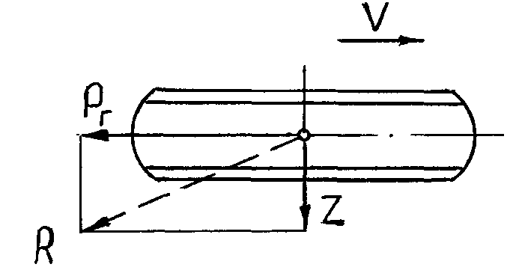
Щоб збільшити поперечну стійкість автомобіля на високих швидкостях руху, повороти на автомагістралях виконують з радіусом 300...400 м, а полотну дороги на поворотах надають поперечний нахил, спрямований до центру повороту; кут нахилу β= 8...12°.
9.2. Стійкість автомобіля проти заносу
Якщо зчеплення шин з дорогою в поперечному напрямі недостатнє, то під дією бокових сил колеса можуть почати ковзати. У загальному випадку ковзання передніх та задніх коліс може розпочатися неодночасно або проходити з неоднаковою інтенсивністю, внаслідок чого машина повертається навколо деякої вертикальної осі. Це явище називається заносом і найчастіше спостерігається під час

Рис. 9.2. Схема одночасної дії на колесо дотичної та бокової реакцій опорної поверхні

різкого гальмування і розгону, на поворотах, в процесі руху по дорогах з поперечним нахилом. Вплив перелічених факторів особливо проявляється, коли зчеплення коліс з дорогою погіршується (мокра, слизька дорога).
Схильність до заносу під час гальмування і розгону пояснюється тим, що у цей час на колеса діють значні дотичні реакції дороги, а їх наявність негативно впливає на стійкість коліс проти бокового ковзання. Для вияснення вказаної обставини розглянемо одночасну дію на колеса двох реакцій (рис.9.2) дотичної (на зображеній схемі такою реакцією є гальмівне зусилля P_{Г}) і бокової Z. Дані дві реакції створюють рівнодійну:
$R=\sqrt{P_{Г^{2}}+Z^{2}}$. (9.9)

За умовами зчеплення з дорогою максимальна результуюча реакція R_{max} обмежується значенням:
$R_{\text{max}}={ϕG}_{K}$, (9.10)
де ϕ – коефіцієнт зчеплення колеса з дорогою;
G_{к} – нормальне навантаження на колесо.
Якщо R=R_{max}, бокова реакція Z також буде мати максимальне значення, яке дорівнює
$Ζ_{\text{max}}=\sqrt{({ϕG}_{K})^{2}−P_{Г}^{2}}$. (9.11)
Рівняння (11) свідчить, що чим більше дотичне зусилля, яке діє на колесо, тим менше його зчеплення з дорогою в боковому напрямі. В граничному випадку, коли тягове або гальмівне зусилля набуває найбільшого можливого за зчепленням з дорогою значення ϕG_{К}, бокова сила Z_{max}=0 і колесо починає ковзати в поперечному напрямку за умови появи мінімальної нескінченно малої бокової сили.
Найбільш ймовірний занос задньої осі автомобіля, колесам якого під час роботи в тяговому режимі і гальмуванні доводиться розвивати великі дотичні зусилля.
З’ясуємо, що відбудеться з автомобілем, який рухається прямолінійно, у випадку заносу передньої (рис. 9.3,а) і задньої (рис. 9.3,б) осей.
В першому випадку передня вісь автомобіля змінить напрям руху і замість швидкості V, з якою вона рухалась до заносу, буде рухатись із швидкістю V₁, що є рівнодійною швидкості V та швидкості V_{z}бокового ковзання коліс. В результаті автомобіль почне переміщатися по кривій, центр якої О/ лежить на перетині нормалей до векторів швидкостей V₁ передньої осі і V задньої осі.
Поперечна складова $P_{Ц}^{}$ відцентрової сили Р_{Ц}, що виникає в процесі заносу, спрямована в сторону, протилежну до ковзання передніх коліс. За такого спрямування відцентрова сила протидіє заносу і сприяє відновленню заданого прямолінійного руху.
Значно небезпечніший занос задньої осі, коли автомобіль повертається навколо центра О//, який лежить на перетині нормалей до векторів швидкостей V₂ задньої осі та V передньої осі. Центр повороту при цьому розташовується таким чином, що поперечна складова відцентрової сили не тільки не гасить занос, а навпаки, підсилює його. Занос, який розпочався, буде прогресувати, якщо не вжити своєчасних заходів для його припинення. Заходи полягають у зменшенні дотичної сили на ведучих колесах за рахунок припинення гальмування або зменшення подачі палива в двигун; крім цього, треба повернути передні колеса в напрямку заносу задньої осі.
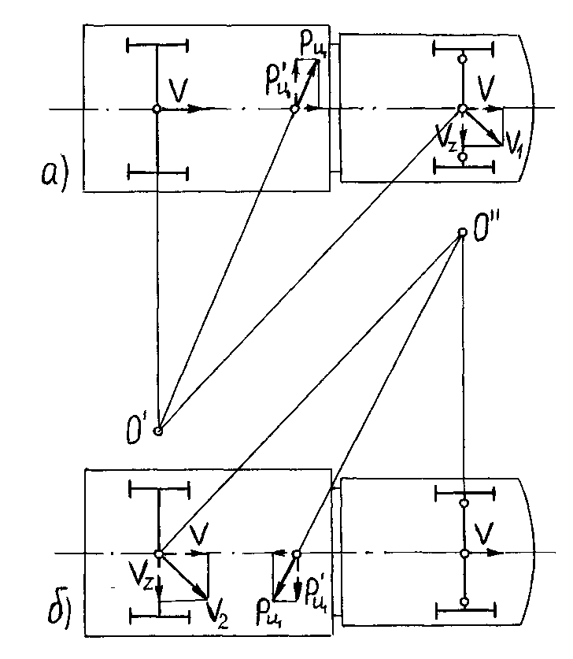

Рис. 9.3. Схема заносу передньої (а) та задньої (б) осей автомобіля, що рухається прямолінійно

На стійкість автомобіля проти заносу впливають параметри, які характеризують його поздовжню і поперечну стійкість. Чим більше поздовжня база, ширша колія і нижче розташований центр тяжіння, тим стійкіший автомобіль проти заносу.
Контрольні запитання і завдання
- Умова поперечної стійкості машин. 2.Чим пояснюється необхідність зниження швидкості на поворотах і як розрахувати її значення для даних умов? 3.Способи підвищення поперечної стійкості тракторів і автомобілів. 4.Занос яких коліс автомобіля (передніх чи задніх) більш небезпечний і чому? 5.Конструктивні і експлуатаційні заходи підвищення стійкості автомобіля проти заносу.
Рекомендована література
1. Скотников В. А., Малценский А. А., Солонський А. С. Основы теории и расчета трактора и автомобиля. М.: Агропромиздат, 1986. –383 с.
2. Чудаков Д. А. Оснивытеории и расчета трактора и автомобиля. М.: Колос, 1972. – 384 с.

Лекція 10.Поворот колісних машин
План лекції
10.1. Повертаюча сила і умова збереження керованості
10.2. Вплив бокової пружності шин на керованість машини
10.3. Стабілізація керованих коліс
Конспект лекції
10.1. Повертаюча сила і умова збереження керованості
Назвемо результуючу бокових реакцій дороги, що діють на передні керовані колеса машини під час встановлення їх під кутом α до нейтрального положення, повертаючою силою і позначимо їїР_{п}.

Замінимо дію остова трактора на передню вісь наступними силами: штовхаючою силою F_{п}, напрям дії якої співпадає із поздовжньою віссю трактора і силою опору повороту Z_{п}, спрямованою від центру повороту О вздовж радіуса ОО₁.

Рис.10.1. Схема сил, що діють на вісь керованих коліс трактора під час повороту.

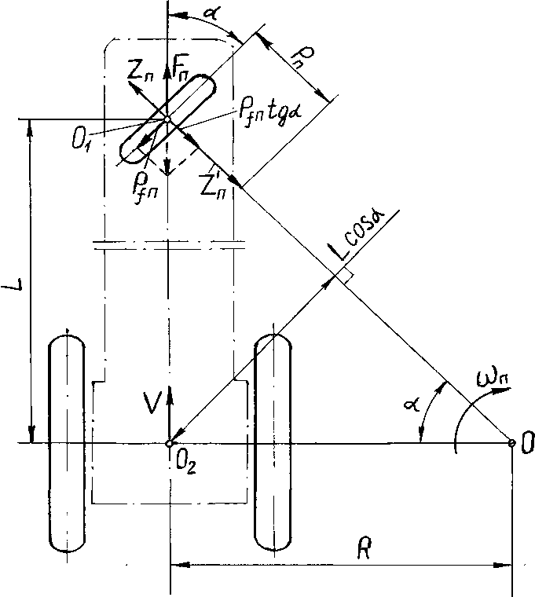
Штовхаюча сила повинна підтримувати рівномірний рух керованого колеса і вона зрівноважується опором коченню, що діє протилежно до руху колеса, та боковою реакцією ґрунту P_{fп}tgα, спрямованою по радіусу ОО₁.
Результуючий момент опору повороту М_{рез}, який дорівнює
$M_{\text{peз}}=Z_{n}L\text{cos}α$ , (10.1)
де L – поздовжня база трактора.
Сила Z_{п}зрівноважується боковими реакціями Z/_{п} дороги на кероване колесо. Результуюча бокова реакція, що утворює повертаючу силу Р_{п}, виражається наступним рівнянням:
Р_{п}=Z_{п}+Р_{fn}tgα=M_{рез}/(L cosα)+P_{fn}tgα, (10.2)

Повертаюча сила P_{n} створює поздовжню складову P_{n}sinα, прикладену до шарніра передньої осі і направлену проти руху трактора. В зв'язку з наявністю даної складової опір коченню на повороті значно більший, ніж в режимі прямолінійного руху за аналогічних умов.
Наявність бокового ковзання керованих коліс порушує кінематику повороту і фактичний радіус повороту набуває більшого значення від теоретичного. Коли швидкість бокового ковзання V_{z}=V₁tgα (де V₁ – колова швидкість колеса), то результуюча швидкість руху точки О₁ співпадає з початковим напрямом руху машини, яка за даних умов повертатися не буде.
Умова збереження керованості машини
V_{z}≤V₁tgα_{max} . (10.3)
Значні швидкості бокового ковзання керованих коліс можуть мати місце при повному або майже повному використанні сили зчеплення Z_{ϕ} з дорогою у поперечному напрямі.
Z_{ϕ} = $ϕ$_{z}Y_{n}≥P_{n} = M_{рез}/(Lcosα)+P_{fn}tgα, (10.4)
дeϕ_{z} – коефіцієнт зчеплення керованого колеса з опорною поверхнею у поперечному напрямі;
Y_{n} – рівнодійна нормальних реакцій опорної поверхні на кероване колесо.
10.2. Вплив бокової пружності шин на керованість машини
Розглянемо поворот автомобіля з врахуванням бокового відведення шин (рис.10. 2), яке виникає під дією бокової складової відцентрової сили та інших можливих бокових сил (вітер, нахил дороги). В загальному випадку кути відведення передніх та задніх коліс мають різні значення;позначимо їх відповідно δ₁ і δ₂.
Задня вісь машини рухається в напрямі вектора V₂,нахиленого під кутом δ₂ до поздовжньої осі машини, а передня вісь в напрямі вектора V₁, нахиленого до вказаної осі під кутом α–δ₁(де α –
середнє значення кутів повороту осей передніх коліс). Миттєвий центр повертання машини (центр повороту) переміститься з точки О, де він розташований при відсутності бокового відведення шин, в точку О₁, що лежить на перетині перпендикулярів до векторів швидкості V₁ і V₂. У зв'язку з цим радіус повороту машини замість R дорівнює R/ і значення його становить:

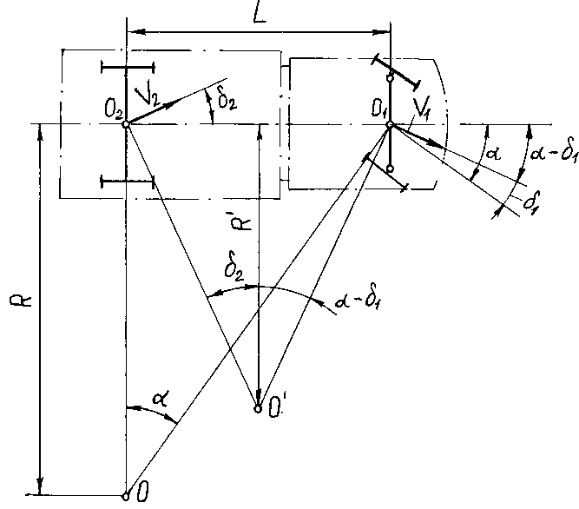

Рис.10.2. Схема повороту автомобіля з боковим відведенням шин

L=R/ tgδ₂+R/ tg(α–δ₁), (10.5)
звідки

R/=L/[tgδ₂+tg(α–δ₁)]. (10.6)
Оскільки кути відведення незначні і бокове відведення шин може мати суттєве значення тільки для руху на великих швидкостях коли кути α також невеликі, то
R/≈L/(α+δ₂–δ₁). (10.7)
Радіус повороту за аналогічних умов руху і в разі відсутності бокового відведення шин дорівнює
R=L/tgα≈L/α. (10.8)
Порівняємо значення радіусів R та R/. Якщо δ₂=δ₁, бокове відведення шин не впливає на радіус повороту і R/=R. За умови δ₁>δ₂, R/>R; коли δ₁<δ₂, то R/<R. У першому випадку поворот буде здійснюватися по більш плавній кривій;у другому – по крутішій кривій. Таким чином, внаслідок пружності шин траєкторія повороту стає залежною не тільки від положення керованих коліс, але й від швидкості руху, радіуса повороту та інших факторів, що впливають на бокове відведення шин.
Співвідношення між радіусами R/ і R характеризує повороткість машини. В теорії автомобілів вважають, якщо R/=R, автомобіль має нормальну повороткість; властивість автомобіля рухатися з радіусом R/<R називається надлишковою повороткістю, а з радіусом R/>R – недостатньою повороткістю
За умови нормальної повороткості автомобіля для отримання бажаних радіусів повороту кути відхилення керованих коліс від нейтрального положення не залежать від бокової пружності шин і залишаються такими, як при відсутності бокового відведення. Для отримання потрібного радіуса повороту, якщо повороткість є недостатньою, доводиться відхиляти керовані колеса від нейтрального положення на більший кут порівняно з тими ж умовами руху при відсутності бокового відведення шин, а під час надлишкової повороткості – на менший кут.
У автомобілів з надлишковою повороткістю з підвищенням швидкості руху кути відхилення керованих коліс, необхідні для повороту з заданим радіусом, стають все меншими, і може наступити такий момент, коли поворот буде здійснюватися у нейтральному положенні коліс тільки за рахунок бокового відведення шин.
Повороткість машин впливає також на її курсову стійкість, тобто на здатність протистояти невимушеному повороту і відновлювати заданий напрям руху ,якщо він з тих чи інших причин буде порушений. Розглянемо з даної точки зору невимушений поворот автомобіля під дією бокової сили Z, прикладеної до центру тяжіння (рис.3).
Коли автомобіль має надлишкову повороткість (рис.3,а), в результаті бокового відведення передніх коліс на кут δ₁ і задніх на кут δ₂ за умови δ₂>δ₁ прямолінійний рух переходить в криволінійний з центром повороту О, розташованим з тієї сторони автомобіля ,звідки діє бокова сила Z .З переходом на криволінійний рух виникає відцентрова сила, бокова складова $P_{ц}^{}$ якої направлена в ту ж сторону, що й сила Z. Внаслідок сумування сил Z і $P_{ц}^{}$ кути відведення збільшуються, що зумовлює зменшення радіуса кривої, по якій рухається автомобіль. Зменшення радіуса повороту спричиняє наступне збільшення відцентрової сили і відповідне зростання відведення. Якщо своєчасно не вжити заходів для відновлення прямолінійного руху, автомобіль буде рухатися по кривій з радіусом, що безперервно зменшується. Для усунення відведення водій повинен повернути рульове колесо в сторону, протилежну до напряму повороту.
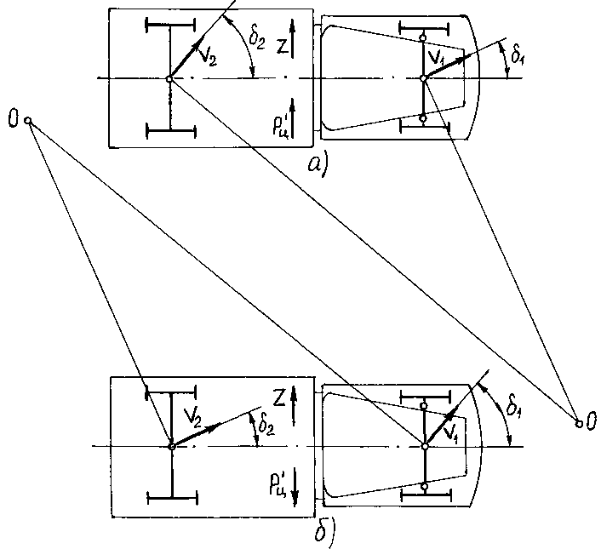

Рис.10.3.Схема невимушеного повороту автомобіля за умови надлишкової (а) і недостатньої (б) повороткості
За таких умов автомобіль з недостатньою повороткістю, у якого δ₁>δ₂ (рис. 3.б.), почне рухатися криволінійно з центром повороту О, розташованим з тієї сторони, куди направлена бокова сила Z, що викликала відведення шин. Бокова складова $P_{ц}^{}$ відцентрової сили, яка виникає на повороті, протидіє силі Z і перешкоджає збільшенню кутів бокового відведення. Чим вища швидкість руху, тим більша сила $P_{ц}^{}$ і тим ефективніша її протидія відведенню шин. Таким чином, за недостатньої повороткості автомобіль володіє здатністю автоматично підтримувати прямолінійний рух. Саме тому у легкових автомобілів намагаються досягнути незначної недостатньої повороткості.
Досягається це конструктивними і експлуатаційними заходами: центр тяжіння автомобіля розташовується дещо ближче до передньої осі для збільшення частини відцентрової сили, що передається на передні колеса; тиск в шинах передніх коліс встановлюється дещо менший, ніж у задніх. Як правило, повороткість автомобіля підтримується таким чином, щоб різниця кутів бокового відведення δ₁–δ₂ = 1,5...2° при прикладанні до центру тяжіння автомобіля бокової сили, рівній (0,3...0,4)G. Більш високі норми недостатньої повороткості вважаються недоцільними, оскільки надлишкове відведення передніх коліс ускладнює поворот автомобіля, зростає опір коченню та спрацювання шин.
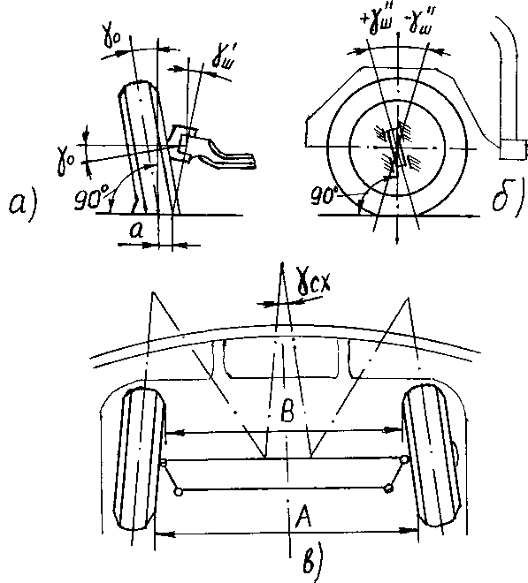
У вантажних автомобілів сумарна бокова жорсткість задніх шин завжди більша, ніж передніх, тому у них повороткість, як правило, недостатня. Трактори звичайного типу також відносяться до категорії машин, для яких характерна недостатня повороткість. У них кути бокового відведення задніх шин настільки малі порівняно з кутами відведення шин передніх коліс, що з достатньої для інженерних розрахунків точністю ними можна знехтувати.

Рис. 10.4. Кути встановлення керованих коліс:а) кути розвалу коліс і поперечного нахилу шворня; б) поздовжнього нахилу шворня; в) сходження коліс
Здатність керованих коліс зберігати нейтральне положення під час прямолінійного руху та самостійно повертатися в нейтральне положення називається здатністю коліс до стабілізації.
Якщо вона належна, можна довго зберігати прямолінійний рух без втручання водія.
Стабілізація керованих коліс ґрунтується головним чином на використанні різноманітних реакцій опорної поверхні, що діють на кероване колесо і створюють відповідні стабілізуючі моменти відносно осей повороту маточин коліс, здатність яких до стабілізації залежить від кутів встановлення шворнів та маточин в різних площинах і від бокової пружності шин.
Розрізняють чотири види кутів встановлення керованих коліс: розвал і сходження коліс; поперечний і поздовжній нахил шворнів.
Кут розвалу колісγ₀ (рис.10.4,а) дорівнює куту нахилу середньої площини колеса до поздовжньої площини, перпендикулярної до опорної поверхні. Даний кут вважається позитивним, якщо верхня частина колеса більше зміщена від середини машини, ніж нижня.

Шворні поворотних маточин коліс встановлюються з нахилом у двох площинах: поперечній та поздовжній. Кут поперечного нахилу шворня $γ_{ш}^{}$ (рис.10.4, а) завжди направлений так, що верхній кінець шворня розташовується ближче до середини машини, ніж нижній. Кут поздовжнього нахилу шворня $γ_{ш}^{\text{//}}$ (рис. 10.4, б) вважається позитивним тоді, коли нижній кінець шворня зміщений вперед відносно верхнього; якщо шворінь нахилений у протилежну сторону, $γ_{ш}^{\text{//}}$ від’ємний.
Кут сходження колісγ_{сх} (рис. 10.4, в) характеризується різницею відстаней А і В, заміряних між внутрішніми боковинами шин в горизонтальній площині, що проходить через центри коліс, встановлених в нейтральне положення. Він вважається позитивним, якщо відстань між колесами спереду менша, ніж ззаду.
Поперечний нахил шворнів разом з розвалом коліс зменшує відстань а (рис. 10.4, а) між середньою площиною колеса та точкою перетину осі шворня з поверхнею дороги. В автомобілів кути розвалу перебувають в межах від 0 до + 2°, а тракторів – до + 4°. Отримання необхідного плеча обкачування досягається в основному за рахунок поперечного нахилу шворнів, значення якого становить 4...5° .
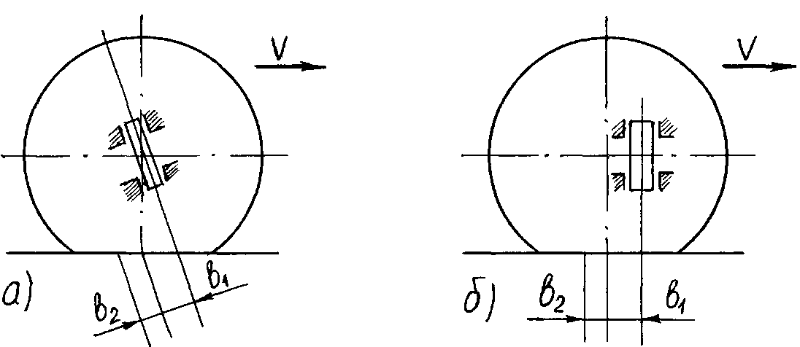
Другий спосіб стабілізації коліс – поздовжній нахил шворня (рис. 10.5, а) або відповідне встановлення осі шворня спереду геометричної осі колеса (рис. 10.5, б). За будь якого з цих варіантів відхиленню колеса від нейтрального положення чинить опір момент, створюваний відносно шворня боковими реакціями, які виникають в зоні контакту з дорогою. Якщо результуюча бокова реакція прикладена на середині площадки контакту, вона створює відносно осі шворня стабілізуючий момент з плечем в₁. В дійсності бокові реакції дорогі розподіляються по площині контакту машини з дорогою нерівномірно і їх рівнодійна, як свідчать дослідження, зміщена назад від середини контактної площадки на деяку відстань в₂. Чим менша жорсткість шини, тим більша відстань в₂. Таким чином результуюча бокова сила діє відносно осі шворня на плечі в₁+в₂, яке називається плечем стійкості або стабілізації.

Рис. 10.5. Схема отримання стабілізуючого моменту для:
а) поздовжнього нахилу шворня; б) поздовжнього зміщення осі шворня

Стабілізуючий момент, створюваний боковими реакціями, можна розглядати як суму двох моментів, один з яких виникає внаслідок поздовжнього нахилу чи винесення осі шворня, а другий – внаслідок бокової пружності шини. У випадку зниження тиску повітря в шинах і зменшення жорсткості шин роль другого моменту зростає. Звідси випливає можливість зменшувати кути поздовжнього нахилу шворнів, що є також бажаним з точки зору полегшення управління. Як правило, данні кути становлять 0...2°; у легкових автомобілів іноді застосовують від’ємний поздовжній нахил шворнів до – 0,5...–1,0°.
Нормальна дія системи стабілізації керованих коліс суттєво залежить від якості технічного обслуговування та стану машини: дотримання необхідних кутів встановлення коліс і шворнів, зокрема від своєчасної перевірки та правильного регулювання сходження коліс, від збереження нормальних зазорів в спряжених деталях передньої осі та рульового приводу і від деформацій, що впливають на встановлення коліс.
Контрольнізапитання і завдання
- Перелічить і охарактеризуйте основні способи повороту колісних машин. 2.Особливості кінематики повороту: трактора з одним керованим колесом; автомобіля, обладнаного рульовою трапецією. 3.Умова збереження керованості колісної машини. 4.Що таке бокове відведення шин і як воно впливає на повороткість машин ? 5.Кути стабілізації керованих коліс та їх призначення.
Рекомендована література
1. Скотников В. А., Малценский А. А., Солонський А. С. Основы теории и расчета трактора и автомобиля. М.: Агропромиздат, 1986. –383 с.
2. Чудаков Д. А. Оснивытеории и расчета трактора и автомобиля. М.: Колос, 1972. – 384 с.

Лекція 11. Поворот гусеничних машин

План лекції
11.1. Кінематика повороту
11.2.Момент опору повороту і повертаючий момент
Конспект лекції
11.1. Кінематика повороту
Ведучі колеса (зірочки) правої і лівої гусениць обертаються на повороті з різними кутовими швидкостями. У зовнішньої, відносно центру повороту, гусениці ведуче колесо обертається швидше, ніж у внутрішньої гусениці, яка розташована ближче до центра повороту. Зовнішня гусениця та її ведуче колесо називаються забігаючими, а внутрішня гусениця і колесо – відстаючими.
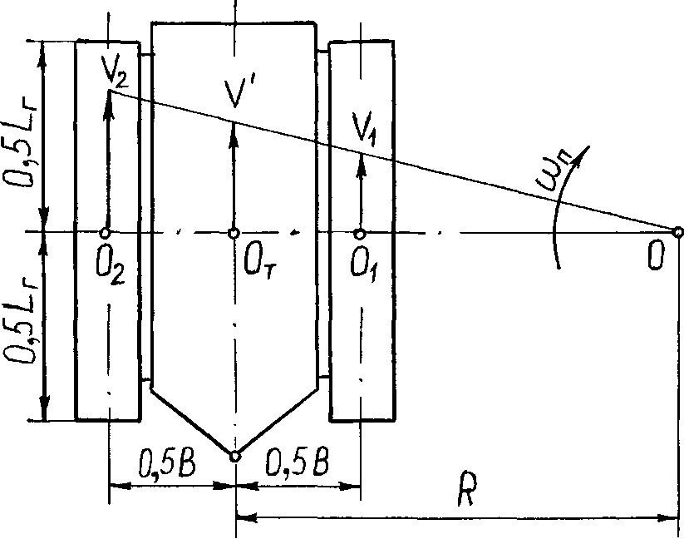
Рух гусениці на повороті можна розглядати, як обертання навколо полюсів О₂ і О₁ з кутовою швидкістю ω_{п}, з якою трактор обертається навколо центра повороту О, і як прямолінійно–поступальний рух із швидкостями V₂ та V₁(індекс 2 відноситься до забігаючої гусениці, а індекс 1 – до відстаючої). При відсутності буксування і ковзання гусениць полюси обертання О₂ та О₁ лежать на середині опорної поверхні гусениць і швидкості поступального руху гусениць виражаються рівняннями
V₂=ω_{п}(R+0,5B);
(11.1)
V₁=ω_{п}(R–0,5B),

Рис. 11.1. Схема повороту гусеничного трактора

де В – колія трактора.
Враховуючи, що поступальні швидкості гусениць, при відсутності буксування або ковзання, пропорційні частотам обертання забігаючоїn₂ і відстаючої n₁ півосей, на підставі рівнянь (11.1) отримуємо
V₂/V₁=n₂/n₁=(R+0,5B)/(R–0,5B), (11.2)
звідки
R=0,5B(V₂+V₁)/(V₂–V₁)=0,5B(n₂+n₁)/(n₂–n₁). (11.3)

Відносний радіус повороту
ρ=R/B=0,5(n₂+n₁)/(n₂–n₁). (11.4)
В реальних умовах експлуатації тракторів забігаюча гусениця пробуксовує; відстаюча пробуксовує тоді, коли передає ведучий момент, або проковзує за умови гальмування, тому що в цьому режимі роботи на неї діє від′ємна дотична сила тяги, зумовлена реакціями ґрунту. З врахуванням буксування (ковзання) гусениць радіус повороту трактора становить:
$R^{i}=0,5⋅B⋅\frac{V_{2}⋅(1−δ_{2})+V_{1}⋅(1−δ_{1})}{V_{2}⋅(1−δ_{2})−V_{1}⋅(1−δ_{1})}$, (11.5)
де $δ_{2},δ_{1}$ – коефіцієнти буксування забігаючої та відстаючої гусениць; $δ_{1}$ – має знак плюс, якщо відстаюча гусениця пробуксовує, та знак мінус, якщо вона ковзає
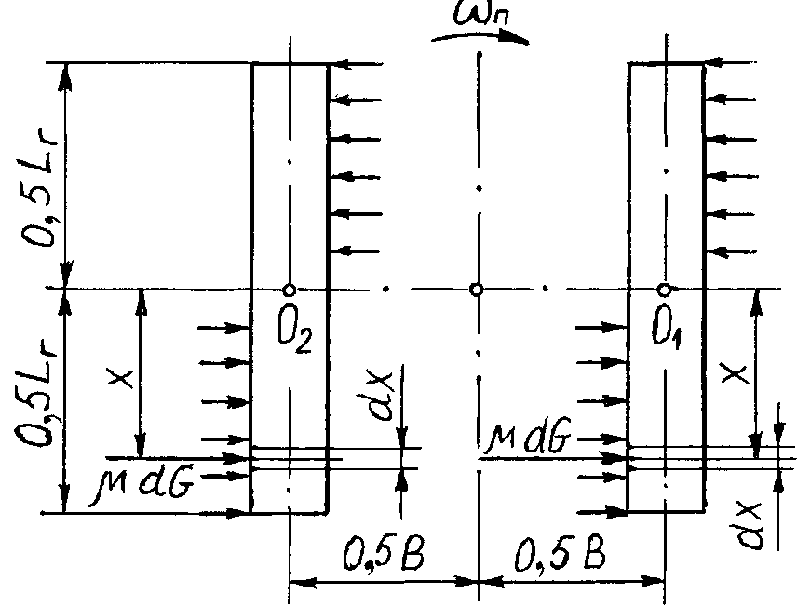
Під час усталеного повороту гусеничного трактора без причепу, який рухається з невеликою швидкістю на горизонтальній ділянці, між гусеницями і опорною поверхнею виникають сили тертя та інші бокові реакції, що створюють момент опору повороту M_{p} (рис.11.2). Для його визначення виділимо на обох гусеницях елементарні ділянки нескінченно малої довжини dx, вони розташовані на відстані x від ліній O₁O₂, яка проходить через полюси обертання гусениць. Кожна елементарна ділянка передає на опорну поверхню нормальне навантаження, що становить
$\text{dG}=0,5{\text{Gdx}}/{L_{Г}}$, (11.6)

Рис. 11.2. Схема для визначення моменту опору повороту гусеничного трактора

де 0,5G – сила тяжіння, що припадає на кожну гусеницю;
L_{Г} – довжина опорної поверхні гусениці.
Елементарна сила, з якою кожна з виділених ділянок гусениць чинить опір повороту, дорівнює добутку μdG, де μ – приведений коефіцієнт опору повороту, що враховує всі бокові реакції дороги, діючи на гусениці на повороті; він приймається постійним вздовж всієї опорної поверхні гусениць.
Оскільки кожна елементарна сила створює елементарний момент опору повороту з плечем X, сумарний момент опору повороту M_{p} виражається наступним інтегралом
$M_{р}=4\int_{0}^{0,5L_{Г}}{μ0,5{\text{Gxdx}}/{L_{Г}}=0,\text{25}μ{\text{GL}}_{Г}}$. (11.7)

Розглянемо усталений поворот гусеничного трактора з причепом на горизонтальній опорній поверхні (рис. 3). Додатковою зовнішньою силою, що діє на трактор, є тяговий опір на гаку. Припустимо, що точка прикладання тягового опору Р_{т} лежить в середній поздовжньо–вертикальній площині трактора і сила Р_{т} зберігає постійне значення незалежно від радіуса повороту. Якщо рух криволінійний, тяговий опір направлений під деяким кутом до вказаної площини. Розкладемо силу Р_{т} на дві складові: поздовжню Р_{т}cos$γ$ та поперечну Р_{т}sin$γ$, направлену до відстаючої гусениці.
Під дією поздовжньої складової тягового опору на гаку Р_{т}cos$γ$ проходить зміщення центру тиску назад від середини опорних поверхонь гусениць. За нерівномірного розподілу нормальних тисків на опорну поверхню елементарні бокові сили опору повороту μdG змінюються вздовж гусениць. У зв’язку з цим їх результуюча також зміщується назад.
Поперечна складова тягового опору на гаку Р_{т}sin$γ$, в свою чергу, зумовлює появу бокових реакцій ґрунту, які повинні її зрівноважувати.
В результаті спільного впливу обох складових тягового опору на бокові реакції ґрунту, що діють на гусениці під час повороту, виникає поздовжнє зміщення полюсів обертання гусениць. Відповідно лінія О₂О₁, яка з‘єднує полюси обертання гусениць, проходить на відстані Х_{п} від середини їх опорних поверхонь.
Внаслідок зміщення центра повороту змінюється момент опору повороту М_{р} порівняно з його значенням. Цю зміну враховує поправочний коефіцієнт К і тому:
$M_{p}=0,\text{25}Kμ{\text{GL}}_{Г}$. (11.8)
Результуючий момент опору поворотуМ_{рез} дорівнює сумі моменту М_{р}та моменту, що створюється силою Р_{т}sinγ відносно центра повороту (лінія О₂О₁).
$M_{\text{peз}}=0,\text{25}Kμ{\text{GL}}_{Г}+P_{Т}\text{sin}γ(l_{Т}−x_{П})$, (11.9)
де l_{Т} – поздовжня відстань від точки приєднання причепу до середини опорних поверхонь гусениць.
Для подолання моменту опору повороту необхідний певний повертаючий момент, який забезпечується створенням на забігаючій і відстаючій гусеницях різних тягових зусиль. Щоб визначити повертаючий момент М_{п}, скористуємося схемою сил, котрі діють на трактор з причепом в режимі усталеного повороту (рис.11.3).
Позначимо дотичну силу тяги забігаючої гусениці Р_{к2}, а відстаючої – Р_{к1}; на повороті вони мають різний значення, а іноді і різний напрям. Опір коченню трактора на повороті більший, ніж під час прямолінійного руху, зокрема, опори кочення забігаючоїР_{f2} та відстаючої Р_{f1} гусениць можуть бути неоднаковими. Крім вказаних сил, на трактор діє момент опору повороту М_{р} та тяговий опір на гаку Р_{т}.
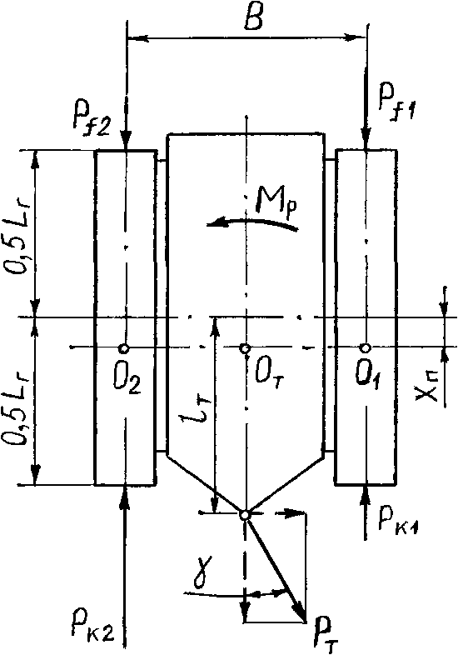

Рис. 11.3.Схема сил, що діють на гусеничний трактор під час повороту з причепом

Запишемо умову рівноваги трактора відносно полюсів О₁і О₂ обертання гусениць, склавши наступні рівняння моментів:
$P_{К2}B=P_{f2}B+M_{p}+P_{Т}\text{cos}γ0,5B+P_{Т}\text{sin}γ(l_{Т}−X_{П})$;
$P_{К1}B=P_{f1}B−M_{p}+P_{Т}\text{cos}γ0,5B−P_{Т}\text{sin}γ(l_{Т}−X_{П})$. (11.10)
Різниця рівнянь дорівнює
(Р_{к2} – Р_{к1}) В + (Р_{f1} – P_{f2}) B = 2 M_{рез} . (11.11)
Звідси випливає, що момент опору повороту M_{рез} долається повертаючим моментом M_{п}, значення якого дорівнює
M_{п} = 0,5 В [(Р_{к2} – Р_{к1} ) + (Р_{f1} – Р_{f2})]. (11.12)
Різниця Р_{к2}–Р_{к1} є змінною величиною і створюється дією на механізм повороту, а різниця Р_{f1}–Р_{f2} залежить від умов повороту.
В найбільш поширених експлуатаційних умовах різниця Р_{f1}–Р_{f2}, незначна, тому вважають Р_{f1}≈Р_{f2}=0,5f_{П}G, де f_{П} – коефіцієнт опору коченню трактора на повороті. Згідно з таким припущенням значення повертаючого моменту М_{п} становить
М_{п} = 0,5 В (Р_{к2} – Р_{к1}). (11.13)
Визначимо дотичні сили тяги кожної гусениці на повороті. Для цього поділимо рівняння (6.8) на ширину колії і отримаємо
$P_{k2}=P_{f2}+0,5P_{Т}\text{cos}γ+[M_{p}+P_{Т}\text{sin}γ(l_{Т}−x_{П})]/B=0,5P_{\text{КП}}+{M_{\text{рез}}}/B;$$P_{k1}=P_{f1}+0,5P_{Т}\text{cos}γ−[M_{p}+P_{Т}\text{sin}γ(l_{Т}−x_{П})]/B=0,5P_{\text{КП}}−{M_{\text{рез}}}/B,$
11.14)
де Р_{кп} – сумарна дотична сила тяги гусеничного рушія трактора, який здійснює поворот з навантаженням на гаку.
У процесі виведення даних формул було враховано, що $P_{f1}=P_{f2}=0,5P_{\text{fП}}$, де Р_{fП} – загальний опір кочення трактора на повороті, і що
$0,5P_{\text{fП}}+0,5P_{Т}\text{cos}γ=0,5P_{\text{КП}}$. (11.15)
Дотична сила тяги забігаючої гусениці завжди додатня, а сила тяги відстаючої гусениці, залежно від умов повороту, може бути додатньою або від‘ємною. Умова Р_{кп}>2М_{рез}/В, необхідна для здійснення повороту без створення на відстаючій гусениці від‘ємної сили тяги, використовується переважно під час руху трактора з навантаженням на гаку, коли йому доводиться розвивати значну дотичну силу тяги Р_{кп}. Чим важчі умови повороту (більший М_{рез}), тим більшим повинно бути навантаження на гаку. На холостому ході трактора умова Р_{кп}>2М_{рез}/В виконується головним чином під час плавних поворотів з відносно великим радіусом, якщо момент опору повороту невеликий.
Контрольні запитання і завдання
- Класифікація за кінематичною ознакою механізмів повороту гусеничних тракторів. 2.Як здійснюється поворот гусеничних тракторів? 3.Чому дорівнює радіус повороту трактора при буксуванні (ковзанні) гусениць і при відсутності буксування? 4.Що таке повертаючий момент гусеничного трактора, які фактори на нього впливають і як його визначити під час усталеного повороту? 5.Дотичні сили тяги гусениць на повороті. 6.Характеристика повороту гусеничного трактора і аналіз можливості повороту з різними радіусами.
Рекомендована література
1. Скотников В. А., Малценский А. А., Солонський А. С. Основы теории и расчета трактора и автомобиля. М.: Агропромиздат, 1986. –383 с.
2. Чудаков Д. А. Оснивытеории и расчета трактора и автомобиля. М.: Колос, 1972. – 384 с.

